POWERPOINT

Obiettivo del seminario: creare una presentazione tipo

Menu
Anche in powerpoint cosi' come in word ed excel e' presente la barra dei menu da cui poter eseguire tutte le funzioni del programma.
Le funzioni che appaiono in neretto sono quelle disponibili al momento.

Menu File
nuovo ( per creare un documento vuoto )
E' possibile selezionare un modello vuoto o alcuni preimpostati

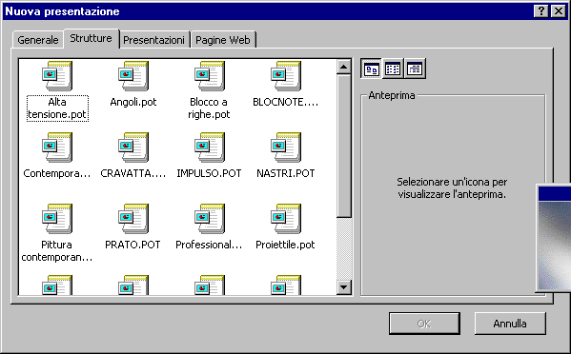

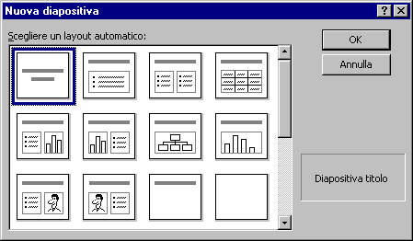
Dopo aver selezionato il modello viene chiesto il tipo di layout delle diapositive da creare

Se si e' scelto un layout con elementi preimpostati es. titolo, testo e immagine, basta cliccare sugli stessi per inserire i dati desiderati.
Ad esempio per inserire una immagine e' sufficiente cliccare sull'area riservata e selezionare o una clipart o una immagine dal file.
Ovviamente se scegliamo una immagine dal file, la stessa deve essere disponibile.

Se si e' scelto il layout vuoto occorre inserire manualmente i componeti cliccando su iconcina casella di testo o wordart per inserire un testo oppure utilizzando le funzioni del menu inserisci.

Per aggiungere altre diapositive alla presentazione si puo' procede in due modi diversi:

- selezionare la modalita' di visualizzazione sequenza diapositive cliccando sulla iconcina in basso a sinistra.

Cliccare con il tasto destro sulla prima slide e selezionando le funzioni di copia e incolla si duplichera' la slide.

- selezionare duplica o nuova diapositiva dal menu inserisci

Funzioni disponibili su ogni diapositiva

Tasto destro del mouse su una diapositiva in visualizzazione sequenza per :

- Effettuare copia e incolla diapositiva
- Impostare transizione diapositiva
- Nascondere diapositiva (non verra' visualizzata in sede di presentazione)
- Impostare una animazione sul testo

La schermata precedente visualizza le opzioni disponibili nell'impostazione della
transizione diapositiva ( tipo di transizione, modalita' di avanzamento e suono predefinito)

La schermata precedente evidenzia le opzioni per l'animazione testo.

In ogni diapositiva con menu formato e' possibile:

Impostare il tipo di carattere colore e dimensione per il testo
Cambiare layout alla dipositiva
Applicare uno sfondo alla diapositiva
Applicare una struttura predefinita
Modificare colori e linee

Menu inserisci

E' possibile :

- Creare una nuova diapositiva
- Duplicare la diapositiva
- Inserire il Numero pagina (macro automatica)
- Inserire la Data e ora (macro automatica)
- Importare altre Diapositive dal file precedentemente creato
- Inserire Immagini filmati e suoni
- Inserire un Grafico standard
- Inserire un collegamento ipertestuale
- Inserire una casella di testo

Agendo direttamente nella barra di disegno e' possibile :

- Inserire Forme predefinite (bottoni, vignette, frecce …..)

- Inserire caselle di testo, wordart,modificare i colori di riempimento linee e testo

Menu visualizza

Da questo menu e' possibile:

- Visualizzare le diapositive in diverse modalita' (struttura, pieno schermo, sequenza diapositive)

- Attivare e disattivare le barre degli strumenti

- Attivare e disattivare il righello
- Gestire la Pagina note ( note del relatore in presentazione diapositiva)
- Gestire l'Intestazione e pie' pagina

Animazioni

- Cliccando sugli oggetti con tasto destro del mouse si puo' selezionare l'animazione personalizzata

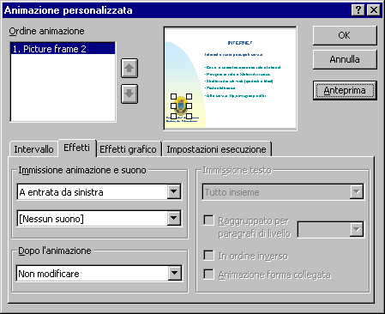

Impostare quindi per esempio l'effetto di visualizzazione, il suono associato, la temporizzazione della animazione e la modalita' di visualizzazione del testo.

Collegamenti ( inserimento iconcine per collegamento tra diapo)

Selezionare pulsanti di azione dal pulsante Forme

Scegliere il tipo di pulsante e impostare l'azione da eseguire alla pressione del pulsante.
E' possibile associare le diapositive tra di loro e creare collegamenti ipertestuali con altri file anche di programmi diversi e/o Internet

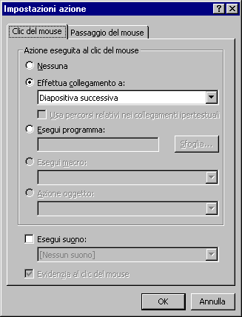

Menu presentazione diapositive

Da questo menu e' possibile agire sulla intera presentazione impostando:

- Gli intervalli tra una slide e l'altra
- Nascondere diapositive (da non visualizzare)
- Registrare commenti
- Impostare le caratteristiche della presentazione

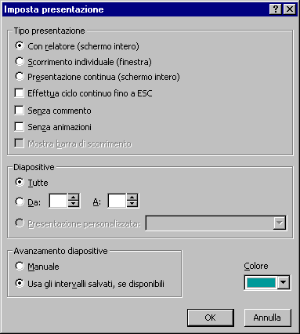

- Impostare l'effetto transizione tra le diapositive

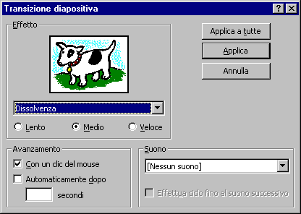

Salvataggio presentazioni

Da menu file selezionare file salva o salva con nome per memorizzare la presentazione creata o modificata.

La funzione salva come html consente di creare la versione in html (per pubblicazione in web) della presentazione.

E' necessario seguire con attenzione le schermate guida e indicare le preferenze.

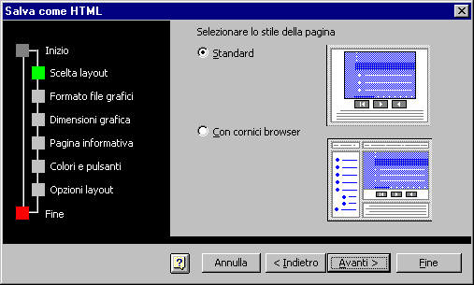
Impostare qui lo stile di visualizzazione pagina html ( standard o con frame)

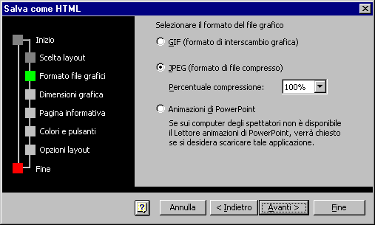
Impostare il formato delle immagini che verranno create ( si consiglia JPEG)

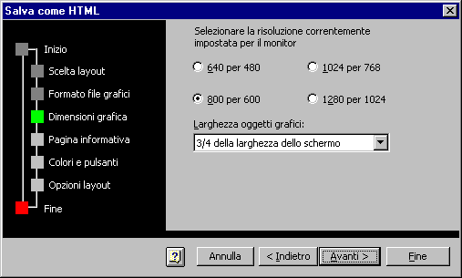
Selezionare la risoluzione dello schermo e larghezza diapositive
( si consiglia 800 per 600 e 3/4 ….)

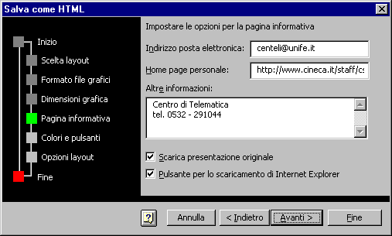
impostare i vostri riferimenti generali
selezionare anche scarica presentazione originale se si vuole rendere disponibile anche il download della presentazione originale in powerpoint

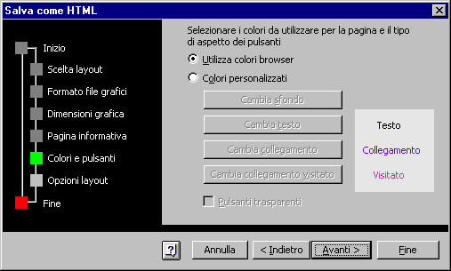
Scegliere i colori per il testo e per i collegamenti (link)

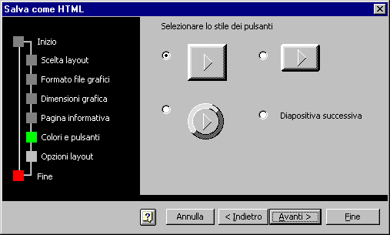
Impostare lo stile desiderato per i pulsanti

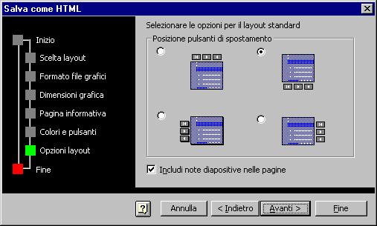
La posizione dei pulsanti rispetto alle slide

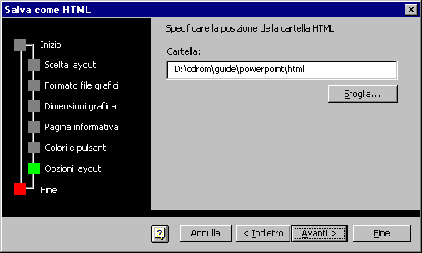
Ed infine la directory dove verranno memorizzati i file html e le immagini necessarie alla presentazione in formato html.

Presentazione portatile ( include setup per la successiva installazione)

Seguendo l'autocomposizione e' possibile creare una presentazione (programma di installazione e visualizzazione incluso) da distribuire.

File stampa

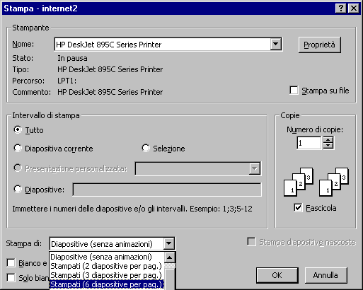

Dal menu file stampa e' possibile stampare:

- Tutta o una parte della presentazione, con o senza le note e prima o dopo le animazioni.
- La Struttura
- Le Note

